МУНИЦИПАЛЬНЫЙ КОНТРАКТ № _______

с. Некрасовка «___» _______ 2026 г.

___________________, именуемое в дальнейшем «Заказчик», в лице _____________, действующего на основании ___________, с одной стороны и ___________________, именуемое в дальнейшем «Подрядчик», в лице _________________ действующего на основании ____________, с другой стороны, в дальнейшем вместе именуемые «Стороны», и каждый в отдельности «Сторона», с соблюдением требований Гражданского кодекса Российской Федерации, п. 4 ч. 1 ст. 93 Федерального закона от 05 апреля 2013 г. № 44-ФЗ «О контрактной системе в сфере закупок товаров, Работ, услуг для обеспечения государственных и муниципальных нужд» (далее - Федеральный закон № 44-ФЗ) (Идентификационный код закупки _____________), заключили настоящий муниципальный контракт (далее – контракт) о нижеследующем:
1. ПРЕДМЕТ КОНТРАКТА
1.1. Предметом контракта является: Выполнение работ по покосу травы на территории сельского поселения «Село Некрасовка» Хабаровского муниципального района Хабаровского края (далее – Работы, Объект). Заказчик поручает, а Подрядчик принимает на себя обязательства выполнить Работы в объеме, определенном Технической частью (Приложение 1) и Спецификацией (Приложение 2), являющейся неотъемлемой частью настоящего контракта, в сроки, установленные в настоящем контракте.
1.2. Объем выполняемых Работ: 28365 м2 .
1.3. При исполнении контракта по согласованию Заказчика с Подрядчиком допускается выполнение Работ, качество, технические и функциональные характеристики которых являются улучшенными по сравнению с качеством и соответствующими техническими и функциональными характеристиками, указанными в контракте.
2. ЦЕНА КОНТРАКТА
2.1. Цена контракта составляет _______ (________ рублей ____ копейки), НДС не облагается,.
Сумма, подлежащая уплате Заказчиком Подрядчику - юридическому лицу или физическому лицу, в том числе зарегистрированному в качестве индивидуального предпринимателя, уменьшается на размер налогов, сборов и иных обязательных платежей в бюджеты бюджетной системы Российской Федерации, связанных с оплатой контракта, если в соответствии с законодательством Российской Федерации о налогах и сборах такие налоги, сборы и иные обязательные платежи подлежат уплате в бюджеты бюджетной системы Российской Федерации Заказчиком.
2.2. Валютой для установления цены контракта и расчетов с Подрядчиком является Российский рубль.
2.3. Источник финансирования контракта: бюджет сельского поселения «Село Некрасовка» Хабаровского муниципального района Хабаровского края.
2.4. Цена контракта включает в себя стоимость выполнения Работ, все затраты и издержки, в том числе затраты на транспортировку рабочих, стоимость используемых материалов, инструментов, их доставку и разгрузку, ГСМ, а также налоги, сборы и другие обязательные платежи, взимаемые с Подрядчика в связи с исполнением контракта.
2.5.Цена контракта является твердой, определяется на весь срок исполнения контракта и не может изменяться в ходе его исполнения за исключением случая, когда цена контракта может быть снижена по соглашению Сторон без изменения предусмотренных контрактом объема Работ, качества выполняемых Работ и иных условий контракта.

3. ПОРЯДОК РАСЧЕТОВ
3.1. Оплата выполненных Работ осуществляется по цене, установленной п. 2.1 контракта.
3.2. Оплата выполненных Работ производится в безналичной форме путем перечисления денежных средств на расчетный счет Подрядчика. Расчет производится за фактически выполненные Работы в течение 7 (семи) рабочих дней на основании предоставленного Подрядчиком счета или счета-фактуры и подписанного Сторонами Акта выполненных Работ.
3.3. Обязательство Заказчика по оплате выполненных Работ считается исполненным с момента списания денежных средств с расчетного счета Заказчика.
4. ПРАВА И ОБЯЗАННОСТИ СТОРОН
4.1. Заказчик вправе:
4.1.1. Требовать от Подрядчика надлежащего исполнения обязательств в соответствии с условиями настоящего контракта.
4.1.2. Требовать от Подрядчика представления надлежащим образом оформленной отчетной документации и материалов, подтверждающих исполнение обязательств в соответствии с настоящим контрактом.
4.1.3. Запрашивать у Подрядчика информацию о ходе и состоянии исполнения обязательств по настоящему контракту.
4.1.4. Проверять ход и качество Работ, выполняемых Подрядчиком, не вмешиваясь в его деятельность.
4.1.5. Ссылаться на недостатки Работ, в том числе в части объема и стоимости этих Работ, по результатам проведенных уполномоченными контрольными органами проверок.
4.1.6. Для проверки соответствия качества выполняемых Работ привлекать независимых экспертов, выбор которых осуществляется в порядке, предусмотренном действующим законодательством.
4.1.7. В случае досрочного исполнения Подрядчиком обязательств по настоящему контракту принять и оплатить Работы в соответствии с установленным в контракте порядком.
4.2. Заказчик обязан:
4.2.1. Назначить на объекте своего представителя, который от имени Заказчика осуществляет технический надзор и контроль за выполнением Работ.
Уполномоченный представитель имеет право беспрепятственного доступа ко всем видам Работ в течение всего периода их выполнения.
4.2.2. Предоставить Подрядчику свободный доступ к территориям, указанным в пункте 1.1 Контракта.
4.2.3. Осуществлять контроль за исполнением Подрядчиком условий контракта в соответствии с законодательством Российской Федерации.
4.2.4. Своевременно предоставлять разъяснения и уточнения по запросам Подрядчика в части выполнения Работ в соответствии с условиями настоящего контракта.
4.2.5. При обнаружении в ходе выполнения Работ отступлений от условий настоящего Контракта, которые могут ухудшить качество выполненных Работ, или иных недостатков, заявить об этом Подрядчику путем направления уведомления в течение 2 (двух) рабочих дней после обнаружения таких фактов, назначив срок их устранения.
4.2.6. Рассмотреть вопрос о целесообразности и порядке продолжения выполнения Работ, при получении от Подрядчика уведомления о приостановлении выполнения Работ в случае обнаружения независящих от Подрядчика обстоятельств, которые могут оказать негативное влияние на результаты выполняемых Работ или создать невозможность их завершения в установленный настоящим контрактом срок.
4.2.7. Своевременно принять и оплатить выполненные Работы в соответствии с условиями настоящего контракта.
Если контрактом предусмотрены этапы исполнения контракта, Заказчиком должен быть оплачен каждый из этапов исполнения контракта.
4.2.8. В случае просрочки исполнения Подрядчиком обязательств (в том числе гарантийных обязательств, если таковые установлены), предусмотренных контрактом, а также в иных случаях ненадлежащего исполнения Подрядчиком обязательств, предусмотренных контрактом, направлять Подрядчику требование об уплате в добровольном порядке сумм неустойки, предусмотренных настоящим контрактом, за неисполнение (ненадлежащее исполнение) Подрядчиком своих обязательств (в том числе гарантийных, если таковые установлены) по настоящему контракту.
4.2.9. В случае неуплаты Подрядчиком в добровольном порядке предусмотренных настоящим контрактом сумм неустойки за неисполнение своих обязательств взыскивать их в судебном порядке либо производить оплату по контракту в соответствии с п.9.6 настоящего контракта.
4.2.10. При направлении в суд искового заявления с требованиями о расторжении контракта одновременно заявлять требования об оплате неустойки, рассчитанной в соответствии с положениями законодательства и условиями контракта, если на момент подачи такого заявления имелись основания для взыскания неустойки и такая неустойка не была оплачена в соответствии с п.9.6 настоящего контракта либо отсутствовала возможность для оплаты по контракту в соответствии с п.9.6 настоящего контракта.
4.2.11. Не допускать расторжения контракта по соглашению Сторон, если на дату подписания соглашения имелись основания требовать от Подрядчика оплаты неустойки за неисполнение или ненадлежащее исполнение обязательств, предусмотренных контрактом, (за исключением неустойки, подлежащей списанию в случаях и порядке, которые установлены Правительством Российской Федерации), и Подрядчиком такая неустойка не оплачена, в том числе и в порядке, предусмотренном п.9.6 настоящего контракта.
4.2.12. В случае если на дату окончания срока исполнения контракта имеются основания требовать от Подрядчика оплаты неустойки за неисполнение или ненадлежащее исполнение обязательств по контракту:
4.2.12.1. В течение 10 дней с даты окончания срока исполнения контракта направить Подрядчику уведомление с требованием оплаты в течение 30 дней с даты получения уведомления неустойки, рассчитанной в соответствии с требованиями законодательства и условиями контракта за весь период просрочки исполнения.
4.2.12.2. При неоплате в установленный срок Подрядчиком неустойки не позднее 10 дней с даты истечения срока для оплаты неустойки, указанного в уведомлении (в случае если оплата по контракту не была произведена в соответствии с п. 9.6 настоящего контракта), направить в суд исковое заявление с требованием об оплате неустойки, рассчитанной в соответствии с требованиями законодательства и условиями контракта.
4.3. Подрядчик вправе:
4.3.1. Потребовать указаний и разъяснений по любому вопросу, связанному с выполнением Работ по контракту. Требования Подрядчика представляются в письменном виде, должны регистрироваться, и храниться Заказчиком на протяжении срока действия контракта. Копии требований хранятся у Подрядчика.
4.3.2. Требовать своевременной оплаты выполненных Работ в соответствии с условиями настоящего контракта.
4.3.3. Завершить Работы в более короткий срок, чем предусмотрено настоящим контрактом по согласованию с Заказчиком.
4.3.4. Требовать своевременного подписания Заказчиком документа о приемке в единой информационной системе в сфере закупок.
4.3.5. Привлекать к выполнению Работ субподрядчиков.
Субподрядчик должен соответствовать требованиям, предъявляемым законодательством Российской Федерации к лицам, осуществляющим соответствующие Работы.
4.4. Подрядчик обязан:
4.4.1. До начала выполнения Работ предоставить Заказчику информацию о представителе Подрядчика, ответственного за проведение Работ, совместно с подтверждающими его права документами (Приказ, доверенность). Указанное должностное лицо должно иметь квалификацию, соответствующую требованиям действующего законодательства.
4.4.2. Выполнить все Работы по настоящему контракту в соответствии с Технической частью, в сроки, установленные в настоящем контракте.
4.4.3. Своевременно предоставлять Заказчику достоверную информацию о ходе исполнения своих обязательств по контракту, в том числе о сложностях, возникающих при исполнении контракта.
4.4.4. Производить Работы в полном соответствии с требованиями Технической части.
4.4.5. Обеспечивать безопасность Работ для третьих лиц и окружающей среды, выполнять Работы с соблюдением требований безопасности труда, норм пожарной безопасности, санитарных норм, правил благоустройства сельского поселения «Село Некрасовка». Нести ответственность за любые нарушения правил и требований по охране труда, а также за последствия этих нарушений.
4.4.6. Вести постоянный контроль за качеством применяемых материалов, изделий, конструкций, оборудования.
4.4.7. Обеспечивать представителям Заказчика возможность осуществления контроля за ходом выполнения Работ, качеством используемых товаров и материалов, предоставлять по их требованию исполнительную документацию, другую необходимую документацию, отчеты о ходе выполнения Работ.
4.4.8. Извещать Заказчика за 3 (три) рабочих дня до завершения работ, которые подлежат проверке или освидетельствованию, о сроке их готовности к проверке (освидетельствованию).

4.4.9.Привлекать к исполнению Работ, указанных в контракте, квалифицированных рабочих, имеющих соответствующий разряд и прошедших медицинское освидетельствование в случаях, установленных действующим законодательством.
Не привлекать иностранных рабочих без разрешения на привлечение и использование иностранных работников, когда такие обязанности установлены действующим законодательством.
4.4.10. Письменно в трехдневный срок уведомлять Заказчика об обстоятельствах, замедляющих ход Работ, либо делающих их выполнение невозможным, о неблагоприятных для Заказчика последствиях выполнения его указаний, о способе исполнения Работ или иных не зависящих от Подрядчика обстоятельств, которые могут ухудшить результат выполняемой Работы.
4.4.11. Приостановить выполнение Работ в случае обнаружения независящих от Подрядчика обстоятельств, которые могут оказать негативное влияние на результаты выполняемых Работ или создать невозможность их завершения в установленный настоящим контрактом срок, и сообщить об этом Заказчику в течение 3 (трех) дней после приостановления выполнения Работ.
4.4.12. Обеспечивать устранение выявленных недостатков за свой счёт и не приступать к продолжению Работ до составления актов об устранении выявленных недостатков.
4.4.13. Обеспечить охрану материалов, оборудования до завершения Работ и приемки Заказчиком выполненных Работ.
4.4.14. Освободить Заказчика от любой ответственности, от уплаты сумм по всем претензиям, требованиям и судебным искам и от всякого рода расходов, связанных с увечьем и несчастными случаями, в том числе со смертельным исходом, в процессе выполнения Работ Подрядчиком.
4.4.15. Предоставлять по запросу Заказчика в сроки, указанные в таком запросе, информацию о ходе исполнения обязательств по настоящему контракту.
4.4.16. Представить Заказчику надлежащим образом оформленную исполнительную документацию на выполненные работы, иную документацию, предусмотренную действующим законодательством (акты освидетельствования скрытых работ; документы, подтверждающие надлежащее качество и безопасность материалов, которые были применены в ходе выполнения Работ по контракту; исполнительные схемы; документы, подтверждающие объем и состав работ, выполненных в счет непредвиденных работ и затрат, предусмотренных Технической частью).
4.4.17. Вести с момента начала работ и до их завершения, оформленный и заверенный в установленном порядке Общий журнал работ, и иные документы согласно перечню исполнительной документации.
4.4.18. Представить Заказчику сведения об изменении своего фактического местонахождения в срок не позднее 5 дней со дня соответствующего изменения. В случае непредставления в установленный срок уведомления об изменении адреса фактическим местонахождением Подрядчика будет считаться адрес, указанный в настоящем контракте.
4.4.19. В случае если настоящим контрактом предусмотрено обеспечение исполнения контракта, предоставить новое обеспечение исполнения контракта не позднее одного месяца со дня надлежащего уведомления Заказчиком Подрядчика о необходимости предоставить новое обеспечение исполнения контракта в случае отзыва в соответствии с законодательством Российской Федерации у банка, предоставившего независимую гарантию в качестве обеспечения исполнения контракта, лицензии на осуществление банковских операций.
4.4.20. Исполнять иные обязательства, предусмотренные действующим законодательством и контрактом.
5. СРОКИ, МЕСТО И УСЛОВИЯ ВЫПОЛНЕНИЯ РАБОТ
5.1. Срок выполнения (завершения) Работ: с даты заключения контракта 7 календарных дней.
5.2. Место выполнения Работ: В соответствии с Технической частью
5.3. Условия выполнения Работ: В соответствии с Технической частью.
6. ПОРЯДОК СДАЧИ И ПРИЕМКИ РАБОТ
6.1. Приемка выполненных Работ по настоящему контракту на соответствие их требованиям, установленным в настоящем контракте, осуществляется на основании документа о приемке.
6.2. По окончанию выполнения Работ Подрядчик обязан предоставить Заказчику в течение 5 (пяти) рабочих дня с момента окончания выполнения работ Акт выполненных Работ, подписанный Подрядчиком.
6.3. Для проверки оказанных Подрядчиком Работ, предусмотренных контрактом, в части их соответствия условиям контракта Заказчик вправе провести экспертизу. Экспертиза результатов, предусмотренных контрактом, может проводиться Заказчиком своими силами или к ее проведению могут привлекаться эксперты, экспертные организации на основании контрактов, заключенных в соответствии с Федеральным законом № 44-ФЗ.
В случае, если по результатам такой экспертизы установлены нарушения требований контракта, не препятствующие приемке выполненных работ, в заключении могут содержаться предложения об устранении данных нарушений, в том числе с указанием срока их устранения.
Заказчик вправе не отказывать в приемке выполненных Работ в случае выявления несоответствия таких Работ условиям контракта, если выявленное несоответствие не препятствует приемке Работ и устранено Подрядчиком.
6.4. Исправление недостатков, допущенных Подрядчиком и выявленных при сдаче-приемке Работ, осуществляется в течение 10 (десяти) дней с момента их выявления и за счет Подрядчика.
6.5. По решению Заказчика для приемки оказанных Работ может создаваться приемочная комиссия, которая состоит не менее чем из пяти человек.
В случае привлечения Заказчиком для проведения экспертизы экспертов, экспертных организаций при принятии решения о приемке или об отказе в приемке оказанных Работ приемочная комиссия должна учитывать отраженные в заключении по результатам указанной экспертизы предложения экспертов, экспертных организаций, привлеченных для ее проведения.
6.6. Заказчик принимает Работы по объему и качеству в течение 20 рабочих дней со дня получения документа о приемке выполненных Работ и направляет Подрядчику подписанный документ о приемке выполненных Работ или мотивированный отказ от приемки Работ с указанием перечня выявленных недостатков в выполненных Работах, который составляется, в том числе, с учетом отраженного в заключении по результатам экспертизы выполненных работ предложения экспертов, экспертных организаций, если таковые привлекались для ее проведения.
6.7. В случае если документ о приемке подписан не уполномоченными лицами, отсутствует расшифровка подписей, отсутствуют печати (при наличии) Подрядчика и Заказчика, документ о приемке выполненных Работ считается неподписанным, а Работы непринятыми.
7. ГАРАНТИЙНЫЕ ОБЯЗАТЕЛЬСТВА
7.1. Подрядчик гарантирует соответствие качества выполненных Работ условиям контракта. 7.2. Подрядчик гарантирует качество и безопасность результата Работ в соответствии с условиями контракта, действующими стандартами и техническими требованиями, установленными в Российской Федерации.
7.3. Наличие недостатков (дефектов) и сроки их устранения фиксируются двусторонним актом, а в случае неявки Подрядчика - односторонним.
7.4. Для участия в составлении акта, фиксирующего недостатки (дефекты), согласования порядка и сроков их устранения Подрядчик обязан направить своего представителя в срок, указанный в извещении Заказчиком.
7.5. При отказе Подрядчика от составления или подписания акта обнаруженных недостатков (дефектов) Заказчик составляет односторонний акт с привлечением независимых специалистов – экспертов, все расходы по которым, при установлении вины Подрядчика, предъявляются ему в полном объеме.

8. ОБЕСПЕЧЕНИЕ ИСПОЛНЕНИЯ КОНТРАКТА
8.1. Не предусмотрено.
9. Ответственность Сторон
9.1. За неисполнение или ненадлежащее исполнение своих обязательств по настоящему контракту Стороны несут ответственность в соответствии с действующим законодательством Российской Федерации.
9.2. В случае просрочки исполнения Заказчиком обязательств, предусмотренных настоящим контрактом, а также в иных случаях неисполнения или ненадлежащего исполнения Заказчиком обязательств, предусмотренных контрактом, Подрядчик вправе потребовать уплаты неустоек (штрафов, пеней).
9.2.1. Пеня начисляется за каждый день просрочки исполнения Заказчиком обязательства, предусмотренного контрактом, начиная со дня, следующего после дня истечения установленного контрактом срока исполнения обязательства. Такая пеня устанавливается в размере одной трехсотой действующей на дату уплаты пеней ключевой ставки Центрального банка Российской Федерации от не уплаченной в срок суммы.
9.2.2. Штрафы начисляются за ненадлежащее исполнение Заказчиком обязательств, предусмотренных настоящим контрактом, за исключением просрочки исполнения обязательств, предусмотренных настоящим контрактом.
За каждый факт неисполнения Заказчиком обязательств, предусмотренных настоящим контрактом (за исключением просрочки исполнения обязательств, предусмотренных настоящим контрактом) размер штрафа устанавливается в размере 1000 (Одна тысяча) рублей.
9.3. В случае просрочки исполнения Подрядчиком обязательств (в том числе гарантийного обязательства, если таковое установлено), предусмотренных настоящим контрактом, а также в иных случаях неисполнения или ненадлежащего исполнения Подрядчиком обязательств, предусмотренных контрактом, Заказчик направляет Подрядчику требование об уплате неустоек (штрафов, пеней).
9.3.1. Пеня начисляется за каждый день просрочки исполнения Подрядчиком обязательства, предусмотренного контрактом, начиная со дня, следующего после дня истечения установленного контрактом срока исполнения обязательства, и устанавливается контрактом в размере одной трехсотой действующей на дату уплаты пени ключевой ставки Центрального банка Российской Федерации от цены контракта, уменьшенной на сумму, пропорциональную объему обязательств, предусмотренных контрактом и фактически исполненных Исполнителем.
9.3.2. Штрафы начисляются за неисполнение или ненадлежащее исполнение Подрядчиком обязательств, предусмотренных настоящим контрактом, за исключением просрочки исполнения Подрядчиком обязательств (в том числе гарантийных обязательств, если таковые установлены), предусмотренных настоящим контрактом.
9.3.3. За каждый факт неисполнения или ненадлежащего исполнения Подрядчиком обязательств, предусмотренных настоящим контрактом, за исключением просрочки исполнения обязательств (в том числе гарантийного обязательства, если таковое установлено), предусмотренных настоящим контрактом, размер штрафа устанавливается в размере 10 (десяти) процентов цены контракта (этапа).
9.3.4. За каждый факт неисполнения или ненадлежащего исполнения Подрядчиком обязательства, предусмотренного настоящим контрактом, которое не имеет стоимостного выражения, размер штрафа устанавливается (при наличии в настоящем контракте таких обязательств) в размере 1000 (Одна тысяча) рублей.
9.4. Общая сумма начисленных штрафов за неисполнение или ненадлежащее исполнение Подрядчиком обязательств, предусмотренных настоящим контрактом, не может превышать цену настоящего контракта.
9.5. Общая сумма начисленных штрафов за ненадлежащее исполнение Заказчиком обязательств, предусмотренных настоящим контрактом, не может превышать цену настоящего контракта.
9.6. В случае неисполнения или ненадлежащего исполнения Подрядчиком обязательства (в том числе просрочки исполнения обязательства Подрядчиком), предусмотренного настоящим контрактом, Заказчик вправе произвести оплату по контракту за вычетом соответствующего размера неустойки (штраф, пени).
9.7. В случае если Заказчик понес убытки вследствие ненадлежащего исполнения Подрядчиком своих обязательств по настоящему контракту, Подрядчик обязан возместить такие убытки Заказчику независимо от уплаты неустойки.
9.8. Уплата неустойки и возмещение убытков, связанных с ненадлежащим исполнением Сторонами своих обязательств по настоящему контракту, не освобождают нарушившую условия контракта Сторону от исполнения взятых на себя обязательств.
9.9. Сторона освобождается от уплаты неустойки (штрафа, пени), если докажет, что неисполнение или ненадлежащее исполнение обязательства, предусмотренного контрактом, произошло вследствие непреодолимой силы или по вине другой стороны.
9.10. В случае расторжения контракта в связи с ненадлежащим исполнением Подрядчиком своих обязательств (в том числе по соглашению Сторон) последний в течение
5 (пяти) рабочих дней с даты расторжения контракта или подписания соглашения о расторжении контракта уплачивает Заказчику неустойку, определенную в соответствии с п. 9.3. настоящего контракта.
10. ОБСТОЯТЕЛЬСТВА НЕПРЕОДОЛИМОЙ СИЛЫ
10.1. Стороны освобождаются от ответственности за полное или частичное неисполнение своих обязательств по настоящему контракту в случае, если оно явилось следствием обстоятельств непреодолимой силы, а именно: наводнения, пожара, землетрясения, диверсии, военных действий, блокад, изменения законодательства, препятствующих надлежащему исполнению обязательств по настоящему контракту, а также других чрезвычайных обстоятельств, подтвержденных в установленном законодательством порядке, которые возникли после заключения настоящего контракта и непосредственно повлияли на исполнение Сторонами своих обязательств, а также которые Стороны были не в состоянии предвидеть и предотвратить.
10.2. При наступлении таких обстоятельств срок исполнения обязательств по настоящему Контракту отодвигается соразмерно времени действия данных обстоятельств постольку, поскольку эти обстоятельства значительно влияют на исполнение настоящего контракта в срок.
10.3. Сторона, для которой надлежащее исполнение обязательств оказалось невозможным вследствие возникновения обстоятельств непреодолимой силы, обязана в течение 5 (пяти) дней с даты возникновения таких обстоятельств уведомить в письменной форме другую Сторону об их возникновении, виде и возможной продолжительности действия.
10.4. Если обстоятельства, указанные в п 10.1 настоящего контракта, будут длиться более 2 (двух) месяцев с даты соответствующего уведомления, каждая из Сторон вправе расторгнуть настоящий контракт без требования возмещения убытков, понесенных в связи с наступлением таких обстоятельств.
10.5. Неуведомление или несвоевременное уведомление о наступлении обстоятельств непреодолимой силы лишает права любую из Сторон ссылаться на эти обстоятельства как на основание, освобождающее ее от ответственности за невыполнение обязательств по отношению к другой Стороне.
11. СРОК ДЕЙСТВИЯ И ПОРЯДОК ИЗМЕНЕНИЯ КОНТРАКТА
11.1. Настоящий контракт вступает в действие с момента подписания и действует до «31» декабря 2026 г. включительно, а в части расчетов и гарантийных обязательств (если таковые установлены) - до полного их исполнения Сторонами.
11.2 Изменение положений настоящего контракта возможны в случаях, предусмотренных пунктом 6 статьи 161 Бюджетного кодекса Российской Федерации, при уменьшении ранее доведенных до Заказчика как получателя бюджетных средств лимитов бюджетных обязательств, при этом Заказчик в порядке, предусмотренном ст. 95 Федерального закона № 44-ФЗ, в случае, если не достигнуто соглашение о снижении цены контракта без сокращения объема Работ и (или) об изменении сроков исполнения контракта, обеспечивает соглашение с Подрядчиком новых условий контракта, в том числе цены и (или) сроков исполнения контракта и (или) объема Работ, предусмотренных контрактом.

11.3.Изменения настоящего контракта допускаются по соглашению Сторон в случаях, предусмотренных частями 1, 7 статьи 95 Федерального закона № 44-ФЗ.

11.4. Иные изменения и дополнения настоящего контракта возможны по соглашению Сторон в рамках действующего законодательства в сфере осуществления закупок. Все изменения и дополнения оформляются в письменном виде путем подписания Сторонами дополнительных соглашений к контракту. Дополнительные соглашения к контракту являются его неотъемлемой частью и вступают в силу с момента их подписания Сторонами.
12. ПОРЯДОК УРЕГУЛИРОВАНИЯ СПОРОВ

12.1. В случае возникновения любых противоречий, претензий и разногласий, а также споров, связанных с исполнением настоящего контракта, Стороны предпринимают усилия для урегулирования таких противоречий, претензий и разногласий в добровольном порядке.

12.2. В случае невыполнения Сторонами своих обязательств и недостижения взаимного согласия споры по настоящему контракту разрешаются в Арбитражном суде Хабаровского края.

13. ПОРЯДОК РАСТОРЖЕНИЯ КОНТРАКТА
13.1.Контракт может быть расторгнут по соглашению Сторон, по решению суда, в случае одностороннего отказа Стороны контракта от исполнения контракта в соответствии с гражданским законодательством Российской Федерации.
13.2. Заказчик вправе принять решение об одностороннем отказе от исполнения контракта в следующих случаях:
13.2.1. В случае просрочки выполнения Работ более чем на 10 дней.
13.2.2. В иных случаях, предусмотренных действующим законодательством.
13.3. Заказчик обязан принять решение об одностороннем отказе от исполнения контракта в случае, если в ходе исполнения контракта установлено, что Подрядчик не соответствует установленным извещением об осуществлении закупки требованиям к участникам закупки (за исключением требования, предусмотренного ч. 1.1 (при наличии такого требования) ст. 31 Федерального закона № 44-ФЗ) или представил недостоверную информацию о своем соответствии таким требованиям, что позволило ему стать победителем определения Подрядчика.
13.4. Расторжение контракта в связи с односторонним отказом Заказчика/Подрядчика от исполнения контракта осуществляется в порядке, предусмотренном статьей 95 Федерального закона № 44-ФЗ.
13.5. Расторжение контракта по соглашению Сторон производится Сторонами путем подписания соответствующего соглашения о расторжении.
В случае расторжения настоящего контракта по соглашению Сторон Стороны подписывают акт сверки расчётов, отображающий расчеты Сторон за период исполнения контракта до момента его расторжения, а также объём выполненных Работ, фактически сданный Подрядчиком Заказчику.
13.6. Подрядчик не вправе принять решение об одностороннем расторжении настоящего Контракта, если Заказчиком не нарушаются условия настоящего контракта.
13.7. При расторжении контракта в связи с односторонним отказом Стороны контракта от исполнения контракта другая Сторона контракта вправе потребовать возмещения только фактически понесенного ущерба, непосредственно обусловленного обстоятельствами, являющимися основанием для принятия решения об одностороннем отказе от исполнения контракта.

14. АНТИКОРРУПЦИОННАЯ ОГОВОРКА
14.1. При исполнении своих обязательств по настоящему контракту Стороны, их аффилированные лица, работники или посредники не выплачивают, не предлагают выплатить и не разрешают выплату каких-либо денежных средств или ценностей прямо или косвенно любым лицам для оказания влияния на действия или решения этих лиц с целью получить какие-либо неправомерные преимущества или иные неправомерные цели.
14.2. При исполнении своих обязательств по настоящему контракту Стороны, их аффилированные лица, работники или посредники не осуществляют действия, квалифицируемые применимым для целей настоящего контракта законодательством как дача или получение взятки, коммерческий подкуп, а также действия, нарушающие требования применимого законодательства и международных актов о противодействии легализации (отмыванию) доходов, полученных преступным путем.
14.3. В случае возникновения у Стороны обоснованных подозрений, что произошло или может произойти нарушение каких-либо положений настоящего раздела, соответствующая Сторона обязуется уведомить другую Сторону в письменной форме. После письменного уведомления соответствующая Сторона обязана направить подтверждение, что нарушения не произошли или не произойдут. Это подтверждение должно быть направлено в течение 10 (десяти) рабочих дней с даты направления письменного уведомления.
14.4. В письменном уведомлении Сторона обязана сослаться на обоснованные факты или предоставить материалы, достоверно подтверждающие или дающие основание предполагать, что произошло или может произойти нарушение каких-либо положений настоящего раздела контрагентом, его аффилированными лицами, работниками или посредниками, выражающееся в действиях, квалифицируемых применимым законодательством как дача или получение взятки, коммерческий подкуп, а также действиях, нарушающих требования применимого законодательства и международных актов о противодействии легализации (отмыванию) доходов, полученных преступным путем.
14.5. В случае нарушения одной Стороной обязательств воздерживаться от запрещенных в разделах настоящего контракта действий и (или) неполучения другой Стороной в установленный настоящим контрактом срок подтверждения, что нарушения не произошли или не произойдут, другая Сторона имеет право направить обоснованные факты или предоставить материалы в компетентные органы в соответствии с применимым законодательством.
14.6. Стороны гарантируют осуществление надлежащего разбирательства по фактам нарушения положений настоящего раздела контракта и применение эффективных мер по предотвращению возможных конфликтных ситуаций.
15. ПРОЧИЕ УСЛОВИЯ
15.1. Все Приложения к контракту являются его неотъемлемыми частями.
15.2. Все уведомления Сторон, связанные с исполнением настоящего контракта, направляются в письменной форме по почте заказным письмом по фактическому адресу Стороны, указанному в настоящем контракте, а также могут быть направлены с использованием факсимильной связи, электронной почты с последующим предоставлением оригинала или в электронно-цифровой форме, подписанные в таком случае квалифицированной электронной подписью. В случае направления уведомлений с использованием почты уведомления считаются полученными Стороной в день фактического получения, подтвержденного отметкой почты. В случае отправления уведомлений посредством факсимильной связи и электронной почты уведомления считаются полученными Стороной в день их отправки.
15.3. Во всем, что не предусмотрено настоящим контрактом, Стороны руководствуются действующим законодательством Российской Федерации.
16. Приложения к Контракту
16.1. Приложение 1. Техническая часть.
16.2. Приложение 2. Спецификация.
17. МЕСТОНАХОЖДЕНИЕ И БАНКОВСКИЕ РЕКВИЗИТЫ СТОРОН

Заказчик | Подрядчик:
________________  МП | ______________  МП

Приложение 1 к контракту
от «__» ____ 2026 года №

ТЕХНИЧЕСКАЯ ЧАСТЬ
ОПИСАНИЕ ОБЪЕКТА ЗАКУПКИ

Перечень, объем выполняемых работ, периодичность

выполнения работ

1.1. Наименование объекта закупки
Выполнение работ по покосу травы на территории сельского поселения «село Некрасовка» Хабаровского муниципального района Хабаровского края (далее - работы, Объекты).
1.2. Местонахождение Объекта
Работы по покосу травы выполняются на территории сельского поселения «село Некрасовка» Хабаровского муниципального района Хабаровского края.
1.3. Перечень, объем закупаемых работ, периодичность выполнения работ
Установлен следующий вид работ:
- покос травы.

№ | Вид работы | Периодичность | Объем работ
1 | покос травы | однократно | Все территории согласно Приложения 1 к Технической части в объеме 28365 м2

Выполнение работ «Подрядчик» подтверждает отчётами с фотоматериалами (по требованию Заказчика).
2. Функциональные, технические и качественные характеристики, эксплуатационные характеристики объекта закупки
2.1. Основание для выполнения работ

Муниципальная программа «Благоустройство территории сельского поселения «Село Некрасовка» Хабаровского муниципального района

Хабаровского края на 2026 – 2028 годы».
2.2. Цель работ
- Создание комфортной, удобной и безопасной среды.
- Улучшение экологического состояния и внешнего облика территории.
2.3. Требования к выполнению работ
Работы должны быть выполнены качественно и в срок в полном соответствии с Технической частью и Графиком работ, требованиями нормативных, правовых, нормативно-технических документов Российской Федерации.
Наличие у Подрядчика оборудования и инвентаря, применяемого при выполнении работ, обязательно. Подрядчик не осуществляет уборку скошенной растительности.
Подрядчик обеспечивает своевременное устранение недостатков и дефектов, выявленных при приемке работ, исправляет дефекты, допущенные при выполнении работ за свой счет в разумные сроки.
Заказчик вправе не принимать к оплате документы на выполненные работы до устранения всех замечаний.
Выполненные работы принимаются по Акту выполненных работ.
Подрядчик обязан представить Заказчику отчетную и исполнительную документацию, включающую:
- акт выполненных работ.
2.4 Порядок и условия выполнения работ
Период выполнения работ: с с даты заключения контракта 7 календарных дней г.
2.5 Требования к результатам закупки
Результатом закупки является выполнение работ по покосу травы на территории сельского поселения «село Некрасовка» Хабаровского муниципального района Хабаровского края, в соответствии с Технической частью.
3. Приложения:
3.1. Приложение № 1 «Перечень территорий, подлежащих покосу»

Заказчик  ________________ / ____________ | Подрядчик  _______________ /________________

Приложение 1 к технической части
«Перечень территорий, подлежащих покосу»

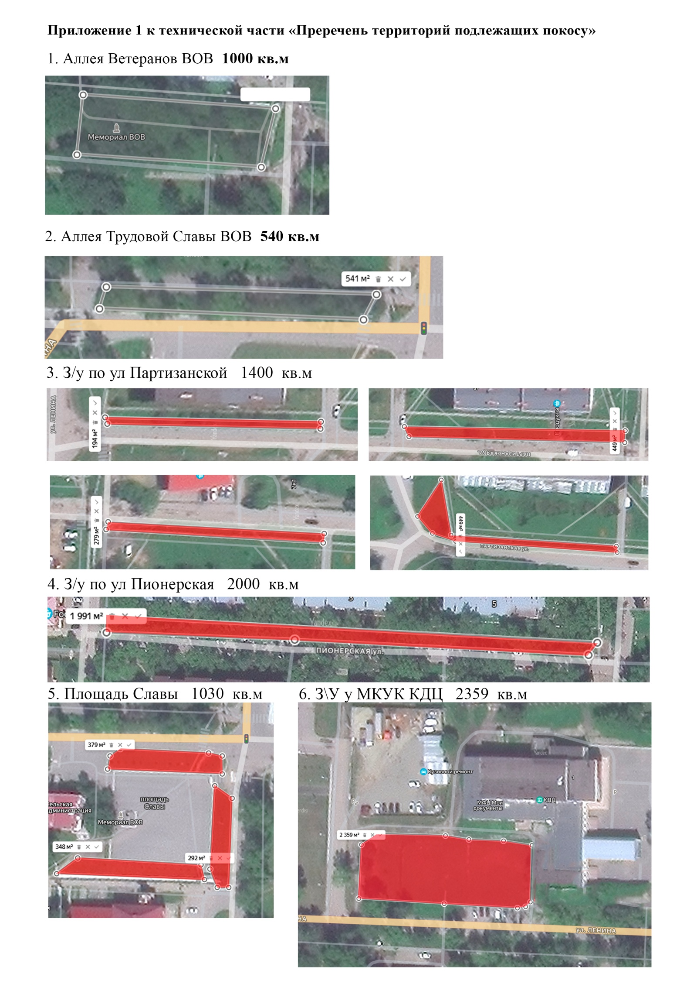
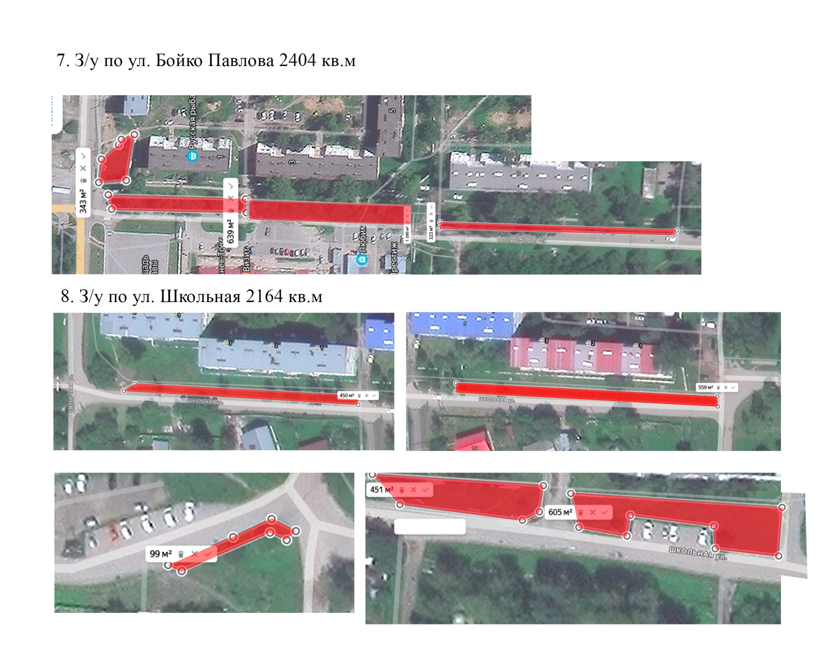
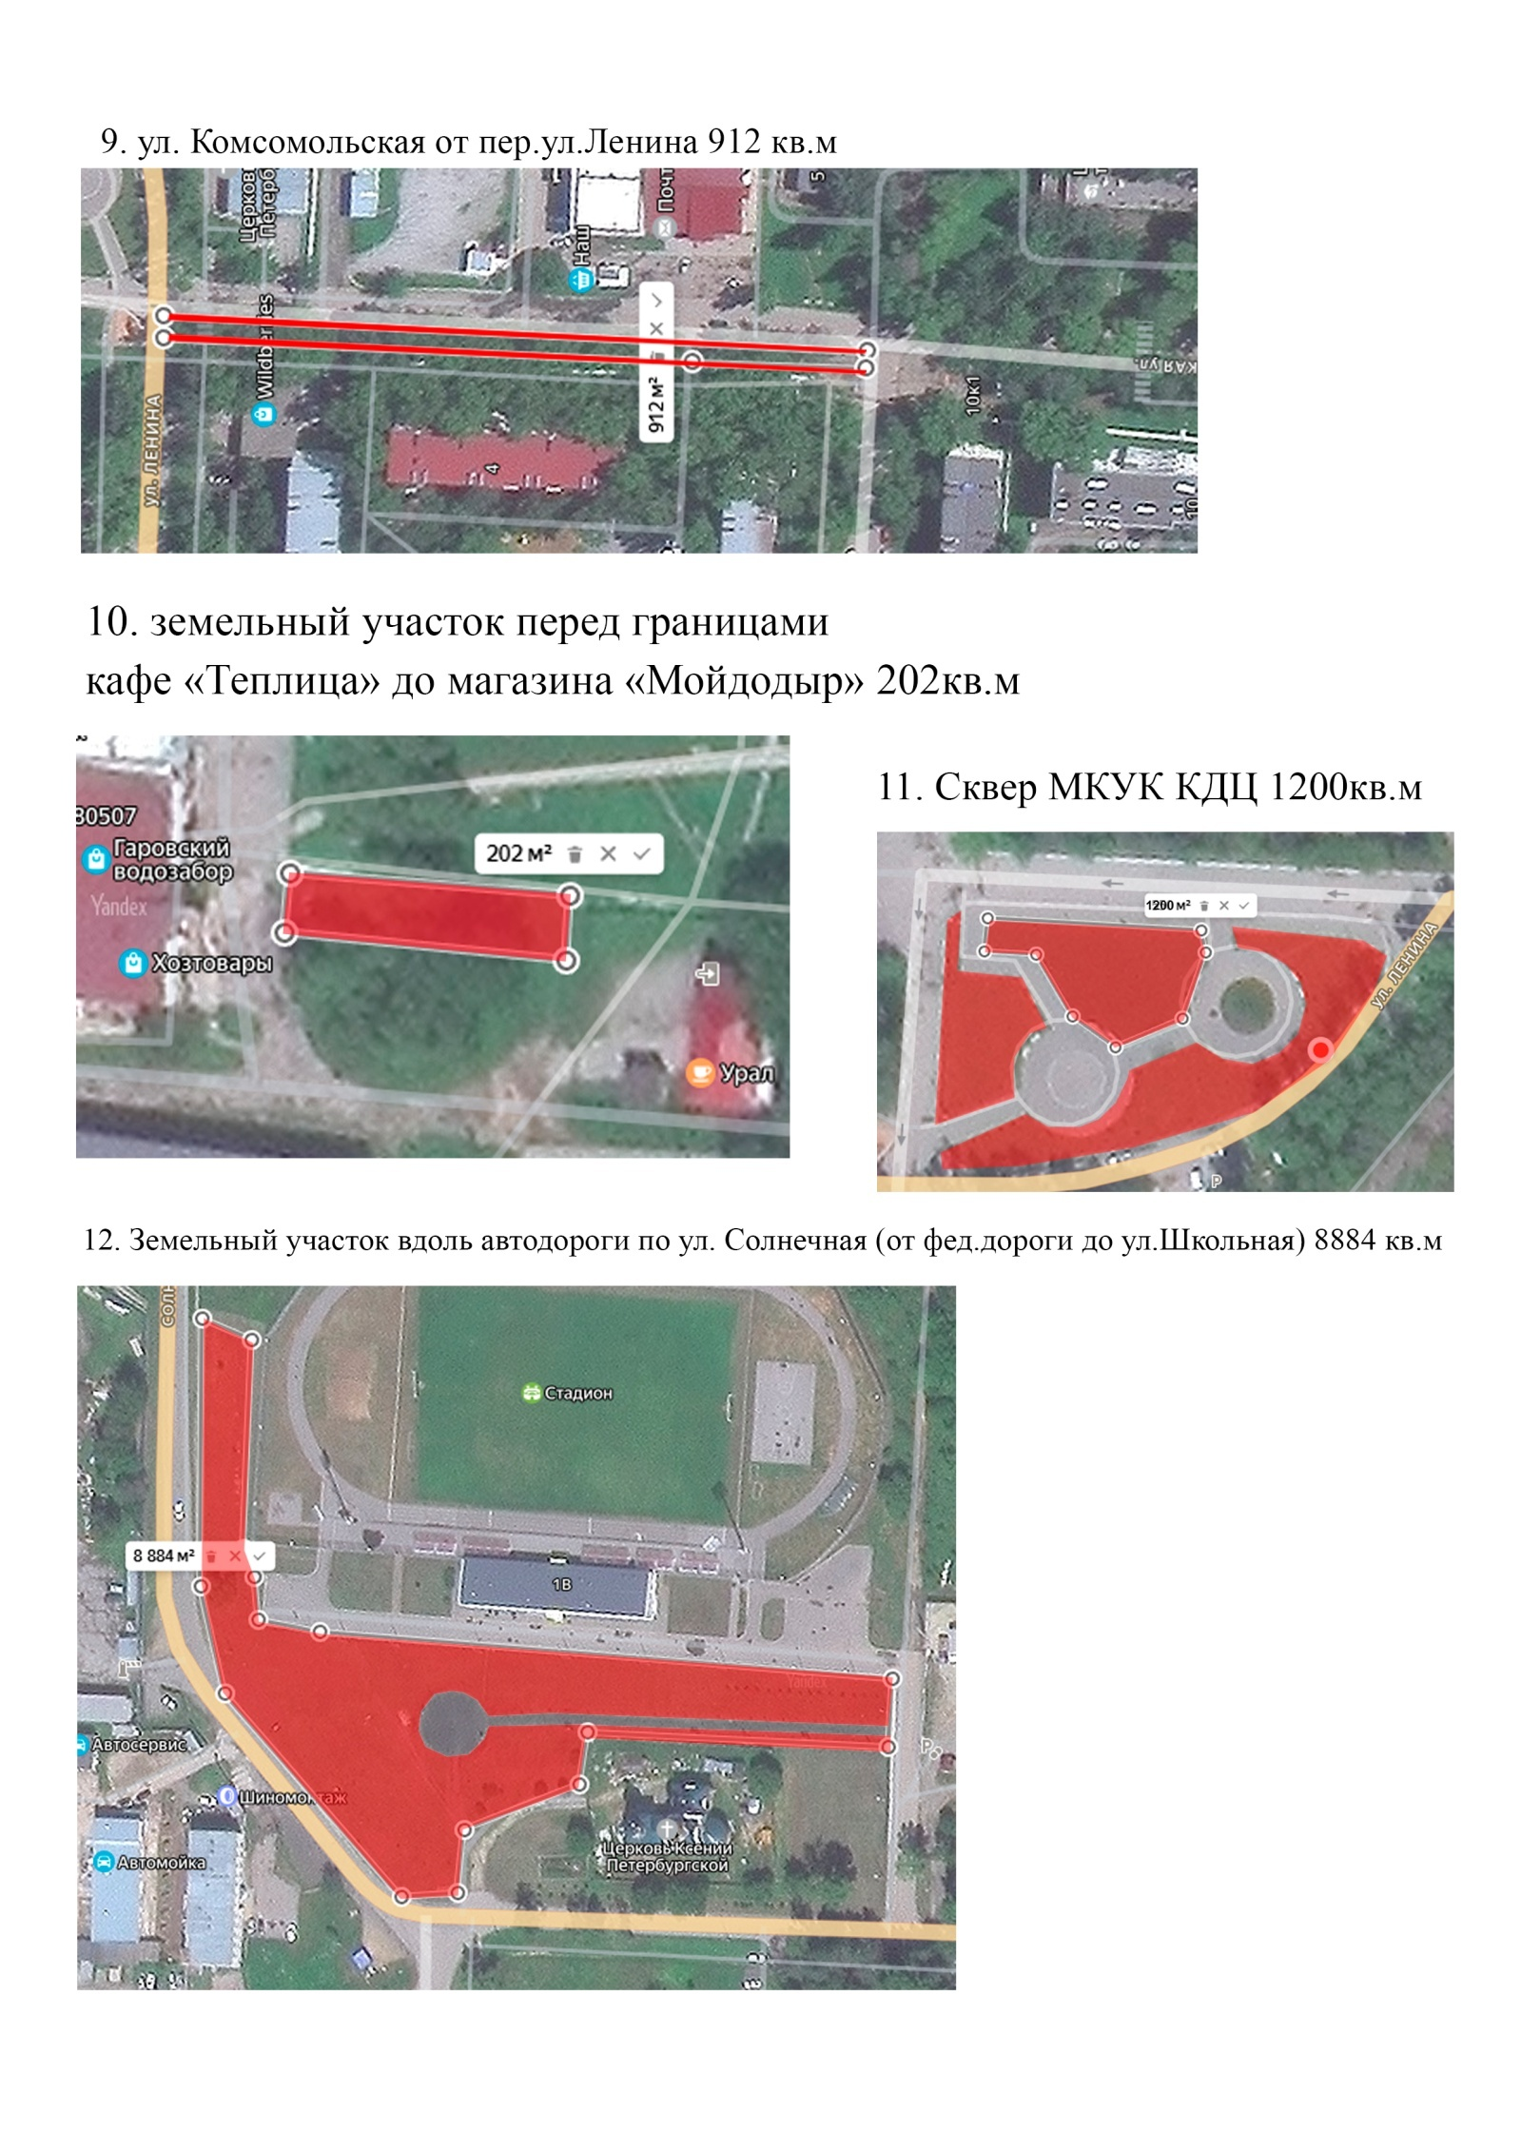
13. ЗУ по ул. Школьной в районе д. 22, 3308 кв.м

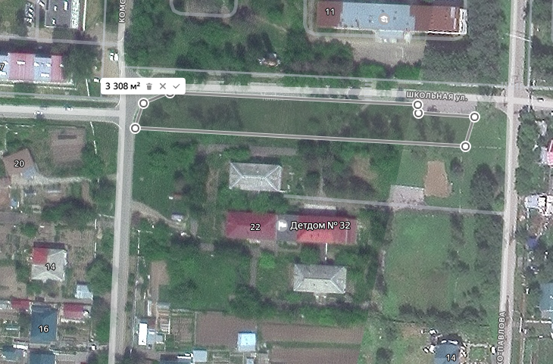

14. ЗУ по ул. Ленина в районе д. 6, д. 12, 838 кв.м
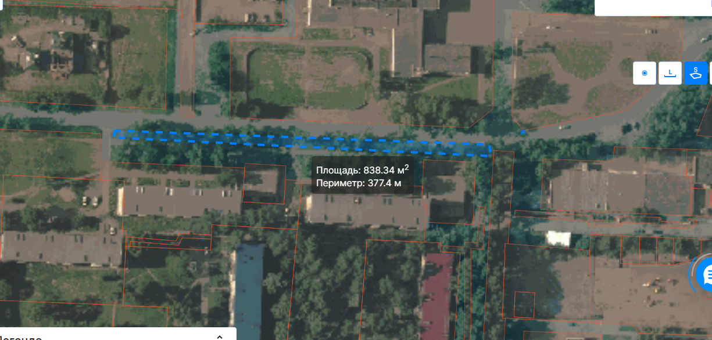

15.ЗУ вдоль автодороги по ул. Партизанской в районе д. 2, 124 кв.м
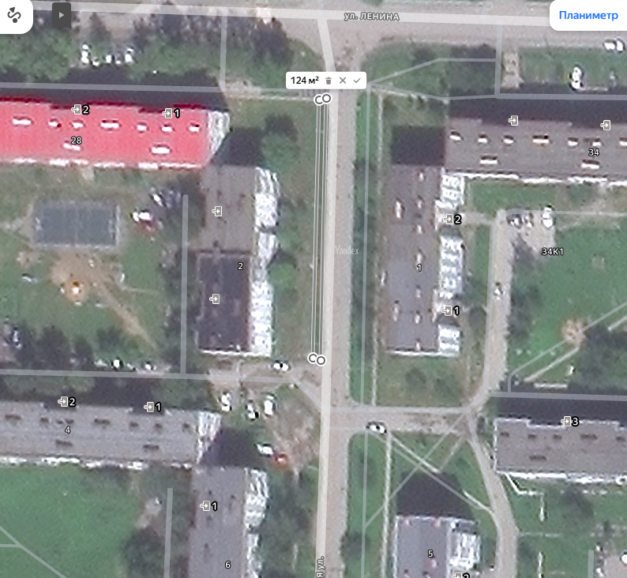
Заказчик  ________________ / ____________ | Подрядчик  _______________ /________________

Приложение 2 к контракту
от «__» ____ 2026 года №

СПЕЦИФИКАЦИЯ
№ п/п | Наименование работ | Ед. изм. | Кол-во | Цена за ед. руб. | Стоимость, руб.
1 | покос травы | кв.м. | 28365
Итого

Заказчик  ________________ / ____________ | Подрядчик  _______________ /________________

«Плата, подлежащая внесению участником закупки за заключение контракта»,если контракт заключается по результатам электронного аукциона, который проводился на право заключения контракта в соответствии с п. 9 ч. 3 ст. 49 Федерального закона № 44-ФЗ.
В случае, если Подрядчик не является плательщиком НДС, либо если выполняемые Работы не подлежат обложению (освобождаются от обложения) НДС, указать "НДС не облагается".
Условие в части НДС не включается в контракт в случае указания платы, подлежащей внесению участником закупки за заключение контракта. Оплата по контракту со стороны Заказчика не производится. Пункты 2.2-2.5. контракта не применяются.
За исключением случая если контракт заключается по результатам электронного аукциона, который проводился на право заключения контракта в соответствии с п. 9 ч. 3 ст. 49 Федерального закона № 44-ФЗ.
Раздел не применяется, если контракт заключается по результатам электронного аукциона, который проводился на право заключения контракта в соответствии с п. 9 ч. 3 ст. 49 Федерального закона № 44-ФЗ.
За исключением случая если контракт заключается по результатам электронного аукциона, который проводился на право заключения контракта в соответствии с п. 9 ч. 3 ст. 49 Федерального закона № 44-ФЗ.
За исключением случая если контракт заключается по результатам электронного аукциона, который проводился на право заключения контракта в соответствии с п. 9 ч. 3 ст. 49 Федерального закона № 44-ФЗ.
- полное и сокращенное (при наличии) наименование юридического лица, в том числе иностранного юридического лица (если участником закупки является юридическое лицо), аккредитованного филиала или представительства иностранного юридического лица (если от имени иностранного юридического лица выступает аккредитованный филиал или представительство), наименование обособленного подразделения юридического лица (если от имени участника закупки выступает обособленное подразделение юридического лица), фамилия, имя, отчество (при наличии) (если участником закупки является физическое лицо, в том числе зарегистрированное в качестве индивидуального предпринимателя)(по состоянию на дату и время формирования проекта контракта) - фамилия, имя, отчество (при наличии), идентификационный номер налогоплательщика (при наличии) и должность лица, имеющего право без доверенности действовать от имени юридического лица, либо действующего в качестве руководителя юридического лица, аккредитованного филиала или представительства иностранного юридического лица, либо исполняющего функции единоличного исполнительного органа юридического лица (по состоянию на дату и время формирования проекта контракта)
адрес юридического лица, в том числе иностранного юридического лица (если Подрядчиком является юридическое лицо) в пределах места нахождения юридического лица, адрес (место нахождения) аккредитованного филиала или представительства на территории Российской Федерации (если от имени иностранного юридического лица выступает аккредитованный филиал или представительство), адрес (место нахождения) обособленного подразделения юридического лица (если от имени Подрядчика выступает обособленное подразделение юридического лица), место жительства физического лица, в том числе зарегистрированного в качестве индивидуального предпринимателя (если участник закупки является физическим лицом, в том числе зарегистрированным в качестве индивидуального предпринимателя) (по состоянию на дату и время формирования проекта контракта)
идентификационный номер налогоплательщика юридического лица (если Подрядчиком является юридическое лицо), аккредитованного филиала или представительства иностранного юридического лица (если от имени иностранного юридического лица выступает аккредитованный филиал или представительство), физического лица, в том числе зарегистрированного в качестве индивидуального предпринимателя (если Подрядчиком является физическое лицо, в том числе зарегистрированное в качестве индивидуального предпринимателя), аналог идентификационного номера налогоплательщика в соответствии с законодательством соответствующего иностранного государства (если Подрядчиком является иностранное лицо), код причины постановки на учет юридического лица (если Подрядчиком является юридическое лицо), аккредитованного филиала или представительства иностранного юридического лица (если от имени иностранного юридического лица выступает аккредитованный филиал или представительство), обособленного подразделения юридического лица (если от имени Подрядчика выступает обособленное подразделение юридического лица (по состоянию на дату и время формирования проекта контракта)
реквизиты счета Подрядчика, на который в соответствии с законодательством Российской Федерации осуществляется перечисление денежных средств в качестве оплаты выполненной работы, а также отдельных этапов исполнения контракта, за исключением случаев, если в соответствии с законодательством Российской Федерации такой счет открывается после заключения контракта

